Részletes tervek

8.0 Változtatások
A bemeneti nyelvben:
changeSpeed
Leírás: Sebességvektor megváltoztatása. A teszt kedvéért nincs egyre lekorlátozva a változtatás. A kapott értéket direktben állítja be az irányított robotnak, így a robotot egyhelyben állásra is lehet kényszeríteni.
Opciók: x és y irányút vektorkomponensek

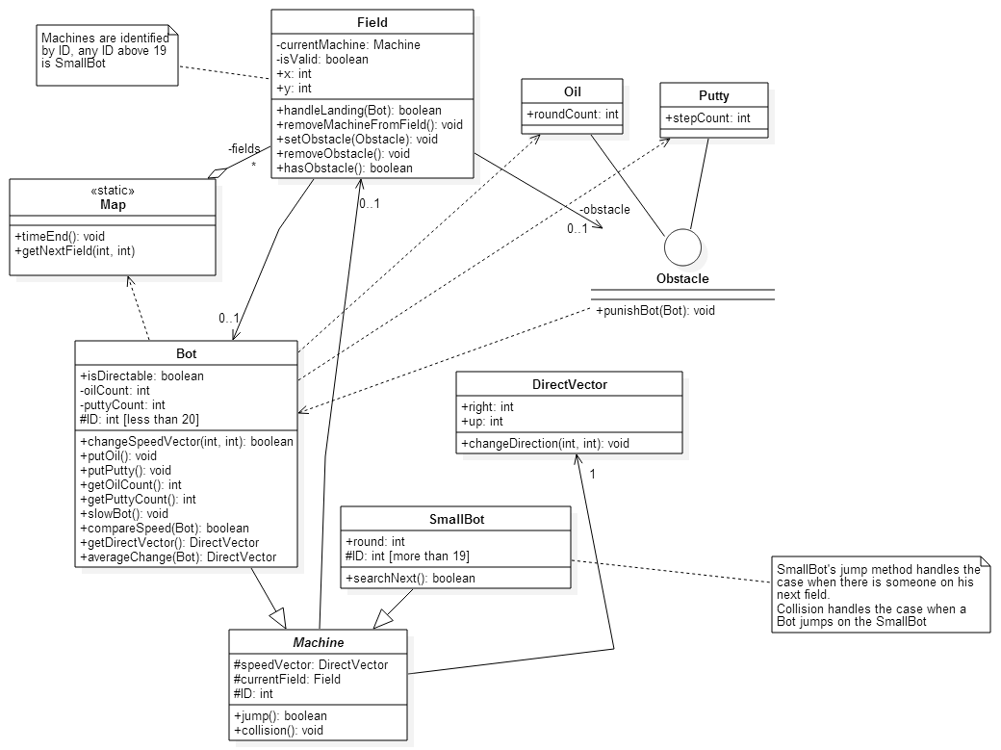
Változás még, hogy a SmallBot nem hív handleLandinget
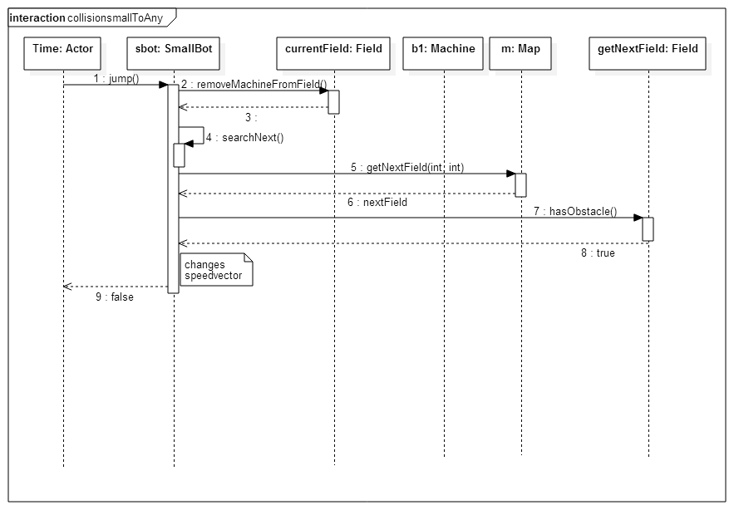

Osztályok és metódusok tervei.

Osztály1

Felelősség
[Mi az osztály felelőssége. Kb 1 bekezdés. Ha szükséges, akkor state-chart is.]

Ősosztályok
[Mely osztályokból származik (öröklési hierarchia)]
Legősebb osztály → Ősosztály2 → Ősosztály3...

Interfészek
[Mely interfészeket valósítja meg.]

Attribútumok
[Milyen attribútumai vannak]
- attribútum1: attribútum jellemzése: mire való, láthatósága (UML jelöléssel), típusa
- attribútum2: attribútum jellemzése: mire való, láthatósága (UML jelöléssel), típusa

Metódusok
[Milyen publikus, protected és privát metódusokkal rendelkezik. Metódusonként precíz leírás, ha szükséges, activity diagram is a metódusban megvalósítandó algoritmusról.]
- int foo(Osztály3 o1, Osztály4 o2): metódus leírása, láthatósága (UML jelöléssel)
- int bar(Osztály5 o1): metódus leírása, láthatósága (UML jelöléssel)

Osztály2

Felelősség
[Mi az osztály felelőssége. Kb 1 bekezdés. Ha szükséges, akkor state-chart is.]

Ősosztályok
[Mely osztályokból származik (öröklési hierarchia)]
Legősebb osztály → Ősosztály2 → Ősosztály3...

Interfészek
[Mely interfészeket valósítja meg.]

Attribútumok
[Milyen attribútumai vannak]
- attribútum1: attribútum jellemzése: mire való, láthatósága (UML jelöléssel), típusa
- attribútum2: attribútum jellemzése: mire való, láthatósága (UML jelöléssel), típusa

Metódusok
[Milyen publikus, protected és privát metódusokkal rendelkezik. Metódusonként precíz leírás, ha szükséges, activity diagram is a metódusban megvalósítandó algoritmusról.]
- int foo(Osztály3 o1, Osztály4 o2): metódus leírása, láthatósága (UML jelöléssel)
- int bar(Osztály5 o1): metódus leírása, láthatósága (UML jelöléssel)

A tesztek részletes tervei, leírásuk a teszt nyelvén
[A tesztek részletes tervei alatt meg kell adni azokat a bemeneti adatsorozatokat, amelyekkel a program működése ellenőrizhető. Minden bemenő adatsorozathoz definiálni kell, hogy az adatsorozat végrehajtásától a program mely részeinek, funkcióinak ellenőrzését várjuk és konkrétan milyen eredményekre számítunk, ezek az eredmények hogyan vethetők össze a bemenetekkel.]
A tesztekben a pályán a megfelelő számú és pozíciójú robot a leírásnak megfelelő kezdőhelyzetben rendelkezésre fog állni, ami alól kivételek azok a robotok/akadályok, melyek elhelyezése explicite benne van a leírásban.

A tesztelés során a felhasználók mindig az 1-es ID-jú robotot irányítják.

Ugrás
- Leírás
A játék legalapvetőbb funkciójának tesztelése. A robot egy üres pályán ugrik egyet az adott sebességvektorával. A pálya elég nagy kell legyen, hogy a robot ne essen le először. Másodikra kiugrunk a pályáról. Ez például úgy lehetséges, ha a pálya -1 < x < 12 például. Ha a robot a Map-ben nem tárolt mezőre ugrik, az invalidnak számít, így leesik.
- Ellenőrzött funkcionalitás, várható hibahelyek
Megfelelő default értékek, tehát helyesen működő Robot és Map inicializálás. A robot a kezdeti 1,1 sebességvektornak megfelelő x és y koordinátákra kell érkezzen az ugrást követően. Várható a sikertelen landolás, vagy rossz helyre érkezés, mivel ez az egyik leghosszabb szekvencia a játékban. Lehetséges még, ha rossz az irányváltás, hogy nem sikerül. Ez esetben az Irányváltás teszt lefutása után kiderül, hogy ott a hiba.
- Bemenet
getBotState
jump
getBotState
changeSpeed -2 0
jump
getBotState
- Elvárt kimenet
getBotState 1 3 3 1 0 0
getBotState 1 3 3 1 1 1
getBotState 0 0 0 1 -1 1

Irányváltás
- Leírás
Az ugrás a játék alapköve, viszont semmit sem ér az egész, ha nem irányítható a robot. Ennek a tesztelését fogja végezni ez a teszteset. Az előző esethez hasonlóan egy üres pályán váltunk irányt, majd megvizsgáljuk a hatását.
- Ellenőrzött funkcionalitás, várható hibahelyek
Irányváltás ellenőrzése. Maga az irányvektor átállítása csak egy sima vektor átírása, viszont a megfelelő működést egy némileg komplexebb logika garantálja. Ezen a ponton előfordulhat, hogy például valahol beragad egy régi érték és így nem lép életbe az irányváltás. Elméletileg az irányvektor kezelése is jól kell működjön, ha hibátlan az ugrási szekvencia.
- Bemenet
getBotState
changeSpeed 3 1
jump
getBotState
changeSpeed 0 0
jump
getBotState
- Elvárt kimenet
getBotState 1 3 3 1 0 0
getBotState 1 3 3 1 3 1
getBotState 1 3 3 1 3 1

Akadály lerakása (olaj, ragacs)
- Leírás
A robot a kezdőpozícióján elhelyez egy olajfoltot, lép egyet, majd lerak egy ragacsot.
- Ellenőrzött funkcionalitás, várható hibahelyek
Mindkét fajta akadály elhelyezésének képessége. A funkcionalitás relatív biztonsággal ellenőrizhető, ha a lerakás után elkérjük az adott mezők állapotát. Ezt a tesztesetet szintén lehet egy tetszőleges üres pályán végezni. Várható, hogy nem megfelelő implementáció esetén nem fog módosulni a field állapota. Azt is ellenőrizzük, hogy üres tarsollyal mit csinál.
- Bemenet
getBotState
getField 0 0
putOil
jump
putPutty
getField 0 0
getField 1 1
jump
setBotState 1 0 2
putOil
getField 2 2
- Elvárt kimenet
getBotState 1 3 3 1 0 0
getField 1 1 None
getField 0 1 Oil
getField 1 1 Putty
getField 1 1 None

Olajba lépés, ragacsba lépés
- Leírás
Olajba lépéskor letiltódik a robot irányíthatósága, ragacsba lépéskor feleződik a speedvectora. Mindkettő egyszerűen tesztelhető a robot állapotának lekérdezésével ismét. A különböző akadályok esetén különböző büntetéseket kell elszenvedjen a robot, viszont ismét üres mezőre érve ezek hatása megszűnik. Az egyszerűség kedvéért a Map releváns része ebben az esetben egy 0,0 pozíciójú tiszta mező, egy 1,2-es olajos, egy 2,4-es ragacsos és egy 3,5-ös tiszta. (Felezéskor, mivel csak egész számnyi mezőt lehet átugrani, a matematika szabályainak megfelelő kerekítést alkalmazzuk így marad az 1 1.)
- Ellenőrzött funkcionalitás, várható hibahelyek
A landolás után az adott mezőn lévő akadály el kell végezze hatását a roboton. Ez a két külön akadálytípus esetén más eredményt ad. A funkcionalitás az ugrás azon részesete, mikor a field, illetve az azon lévő obstacle is aktorrá válik és megváltoztat egy állapotot. Hibalehetőség, hogy rossz módosítás történik, illetve, hogy tiszta mezőre érkezéskor nem szűnik meg a hatás.
- Bemenet
changeSpeed 1 2
jump
getBotState
changeSpeed 5 7
jump
getBotState
jump
getBotState
- Elvárt kimenet
getBotState 0 3 3 1 1 2
getBotState 1 3 3 1 2 4
getBotState 1 3 3 1 3 5

Kisrobotok ütközése
- Leírás
Mivel körökre van osztva a játék, az egymásnak ütközés minden esetben azt jelenti, hogy az egyik nekimegy a másiknak, ami pedig egyhelyben áll. Elindítunk először egy kisrobotot egy üres pályán 0,1 vectorral, a 0,0 pontból. Elé helyezünk egy nagy robotot, 0,0 sebességet adunk neki, lepergetjük az időt és figyeljük az eredményt.
(getField 0 0 ha jól működik megadja a kisrobot ID-ját, ami 20).
- Ellenőrzött funkcionalitás, várható hibahelyek
A kisrobot irányváltása az ellenőrzés tárgya, amennyiben nekiütközik valaminek. Az ütközés körében a kisrobot a foglalt mezőn van, viszont nem ő foglalja a mezőt, tehát a mező szemszögéből olyan mintha már nem lenne ott. Hiba lehet, ha nincs lekezelve merre menjen a kisrobot, ha nincs akadály a pályán (elvileg ekkor a speedvectora irányába).
- Bemenet
getField 0 0
putBot 0 2
changeSpeed 0 0
advanceTime 2
getBotState 20
getField 0 2
advanceTime 1
getBotState 20
- Elvárt kimenet
getField 20 1 None
getBotState 0 0 0 20 0 2
getField 1 1 None
getBotState 0 0 0 20 0 1

Robot-kisrobot ütközése
- Leírás

- Ellenőrzött funkcionalitás, várható hibahelyek
.
- Bemenet
- Elvárt kimenet

Kisrobot mozog
- Leírás
.
- Ellenőrzött funkcionalitás, várható hibahelyek
.
- Bemenet
- Elvárt kimenet

Kisrobot takarít
- Leírás
.
- Ellenőrzött funkcionalitás, várható hibahelyek
.
- Bemenet
- Elvárt kimenet

A tesztelést támogató programok tervei
[A tesztadatok előállítására, a tesztek eredményeinek kiértékelésére szolgáló segédprogramok részletes terveit kell elkészíteni.]

Napló

Kezdet | Időtartam | Résztvevők | Leírás
2015.03.31 19:12 | 2,5 óra | Deák Zsolt | Tesztesetek 1, 2, 3
2015.04.1 6:48 | 3,5 óra | Deák Zsolt | 0. Változtatások, Tesztesetek 4, 5

